**Desenvolvimento de um Projeto de Rede**



Aluno: Anderson Rosa

Wellington Ribeiro

**RESUMO**

O objetivo deste trabalho é analisar o desenvolvimento e implementação de um projeto de rede empresarial para a empresa Brain House - Soluções. Será proposta uma solução segura e estruturada para a rede de computadores, que inclui conexão com a internet e armazenamento de dados em um centro de processamento de dados (CPD) dedicado. O sistema de backup será automatizado, tanto localmente quanto remotamente, utilizando um servidor NAS com tecnologia RAID para duplicação de dados em duas unidades de disco, conforme requisitado pelo cliente.

1. **Introdução**

O projeto de rede tem como objetivo projetar e implantar uma rede em um novo estabelecimento construído pela empresa para abrigar suas novas instalações. Esse projeto visa atender às necessidades atuais da empresa, mas também leva em consideração o crescimento esperado a curto e médio prazo. A largura de banda da rede será de 1.000 Mbps e será acompanhada por uma conexão de internet de 1.000 Mbps, seguindo o padrão TIA/EIA 568 A.

1. **Objetivo do Projeto**

O objetivo deste projeto é analisar as necessidades da empresa Brain House – Soluções a fim de encontrar uma solução que proporcione o melhor custo-benefício e esteja alinhada com a realidade do mercado e da empresa. Será realizado um levantamento das demandas e requisitos da empresa, considerando também as tendências e tecnologias atuais do setor. Com base nessa análise, será proposta uma solução que atenda às necessidades da Brain House - Soluções de forma eficiente e adequada ao seu contexto atual.

1. **A Empresa**

A empresa Brain House - Soluções, sediada na cidade de Bocaina/SP desde 2019, tem passado por um constante processo de evolução. Neste ano de 2023, a empresa construiu sua própria sede e agora necessita de um projeto de rede adequado.

Atualmente, a empresa conta com uma equipe de 12 colaboradores e 2 sócios gerentes, distribuídos nos seguintes departamentos:

1. Setor de Impressão: 1 computador.
2. Setor de Design: 3 computadores, 3 celulares e 3 tablets.
3. Setor de Suporte: 4 computadores, 4 celulares e 4 tablets.
4. Recepção: 1 computador e 1 celular.
5. Diretoria: 1 computador por sócio, 1 celular por sócio e 1 tablet por sócio (salas individuais).

Além disso, será disponibilizada uma conexão Wi-Fi para todos os dispositivos móveis pessoais dos colaboradores.

Com base nessa estrutura e nas necessidades dos diferentes setores, será desenvolvido um projeto de rede que atenda às demandas de conectividade e comunicação da Brain House - Soluções de forma eficiente e segura.

1. **Premissas**

No projeto, consideramos que a empresa atua no setor de desenvolvimento de softwares para internet. Levando em conta a necessidade de comunicação com parceiros e clientes, é essencial que a empresa disponha de um link de internet com uma largura de banda superior a 900 Mbps.

Um link de internet com alta velocidade é fundamental para garantir a eficiência das operações da empresa, permitindo a troca rápida de informações, transferência de arquivos e acesso a serviços em nuvem. Além disso, uma conexão robusta e confiável é crucial para a realização de videoconferências, reuniões virtuais e outras formas de comunicação online com parceiros e clientes.

Considerando a importância da conectividade na indústria de desenvolvimento de software e as demandas de comunicação da empresa com suas partes interessadas, o projeto de rede deve contemplar a implementação de um link de internet de alta capacidade, proporcionando uma experiência fluida e sem interrupções durante as operações diárias da Brain House - Soluções.

1. **Requisitos do Projeto**

De acordo com as necessidades da empresa a rede deverá atender os seguintes requisitos:

• Configuração de pontos de rede para o compartilhamento de impressoras;

• Firewall contra intrusos, utilizando o mesmo servidor para acesso à Internet, garantindo a segurança das informações trafegadas pela rede;

• Compartilhamento de wifi para sua rede interna.

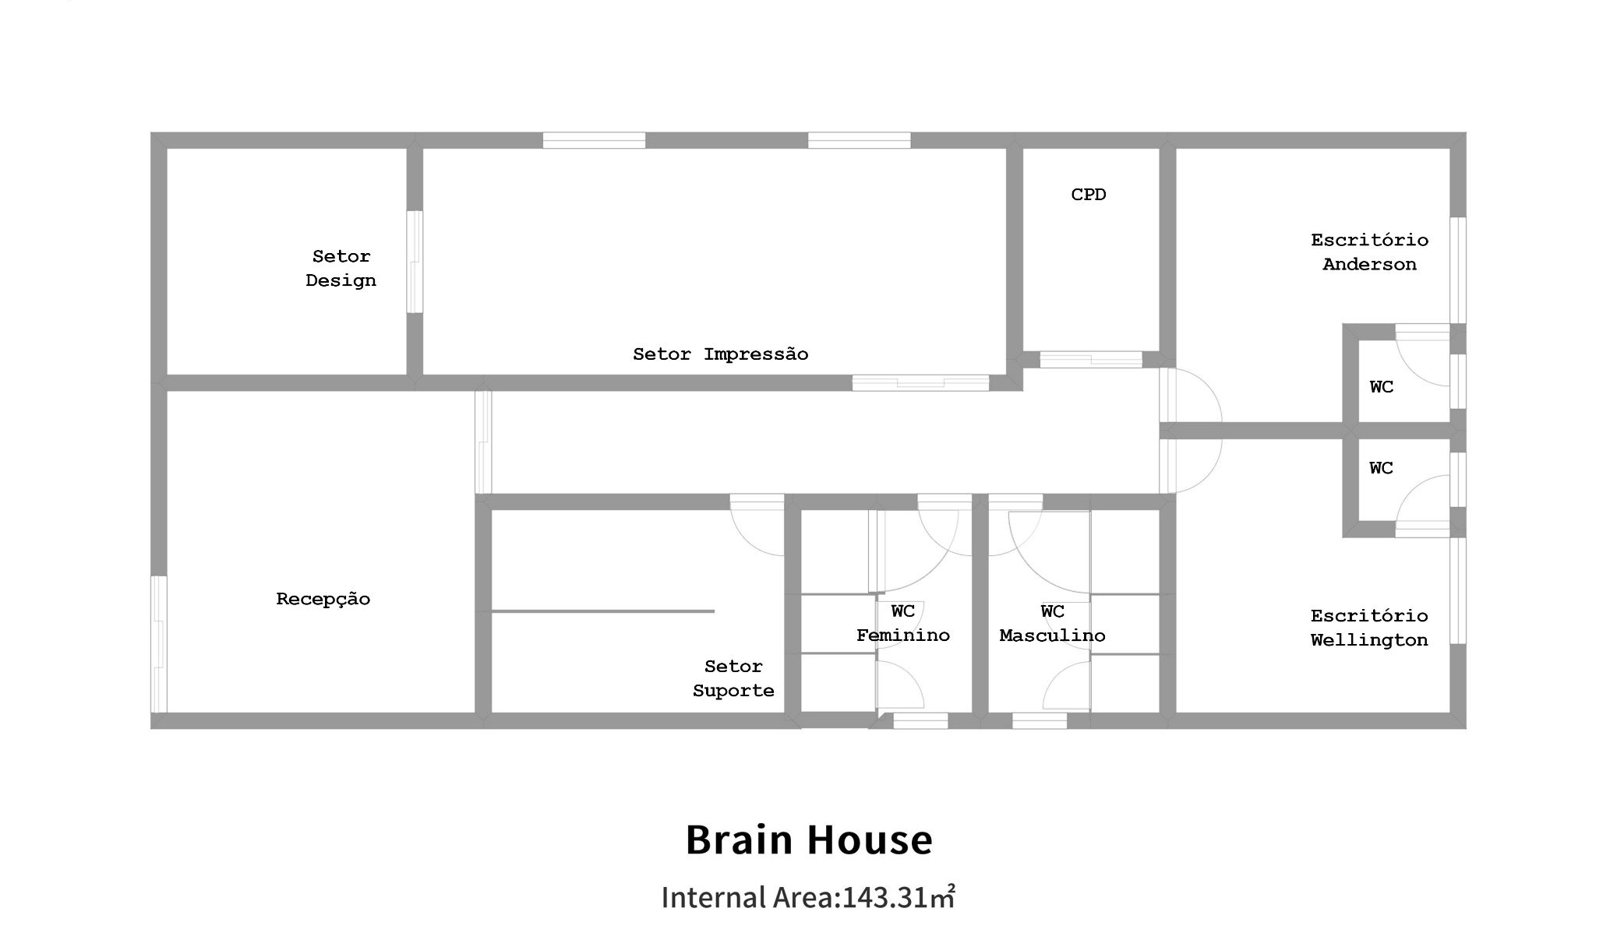

1. **Projeto da Rede Lógica**
   1. **Planta Baixa**

Foi efetuado um levantamento da planta da empresa conforme desenho.

* 1. **Cabeamento Estruturado**

Para a implementação do projeto de rede, serão necessários os seguintes itens e serviços:

01 Rack 44U Fechado (para o CPD)

01 Rack 8U Fechado (para o Setor de Impressão)

02 Patch Panel 24 portas

50 Patch Cord de 1,5m

50 Patch Cord de 30cm

03 Bandejas móveis (para os servidores)

02 Caixas (600m) de cabo de rede Cat6

50 Keystones RJ 45

10 Conectores RJ 45 macho

Mão de obra para passagem dos cabos

Mão de obra para conectorização

Certificação

Esses elementos e serviços serão utilizados para estruturar e organizar a rede da empresa, permitindo uma conexão eficiente e confiável entre os dispositivos e setores. O rack fechado proporcionará a segurança e a organização adequadas para os equipamentos. Os patch panels, patch cords e keystones serão utilizados para a conexão e distribuição dos cabos de rede. As bandejas móveis acomodarão os servidores de forma prática. O cabo de rede Cat6 garantirá uma transmissão de dados de alta qualidade e velocidade.

Com a implementação desses itens e serviços, a empresa Brain House - Soluções terá uma infraestrutura de rede adequada e eficiente para suportar suas operações e garantir a conectividade necessária para suas atividades diárias.

* 1. **Protocolos e Modelo de Endereçamento**

A configuração da rede foi estabelecida da seguinte forma.

IP manual para servidores e dispositivos wi-fi com a seguinte :

Roteador Internet 200.100.0.1

Server DHCP 200.100.0.2

Server Aplicação 200.100.0.11

NAS 200.100.0.251

Anderson-PC 200.100.0.21

Anderson-PT 200.100.0.22

Wellington-PC 200.100.0.31

Wellington-PT 200.100.0.32

A rede interna utiliza o serviço de atribuição de endereços IP dinâmicos (DHCP) fornecido pelo servidor DHCP-Server 200.100.0.2. A faixa de endereçamentos fornecidos para as estações da rede interna é de 200.100.0.41 a 200.100.0.250, com a máscara de rede 255.255.255.0, gateway 200.100.0.1 e DNS 8.8.8.8.

Além disso, foi criada uma rede separada para a recepção, com o objetivo de limitar o acesso dos clientes à rede interna da empresa. Nessa rede, os IPs são atribuídos por DHCP através do roteador na sala, com a faixa de endereçamentos de 192.168.0.100 a 192.168.0.149.

* 1. **Distribuição**

A Rede deve atender os seguintes setores:

1. **Design**

Os dispositivos do setor de Design serão conectados à rede e terão acesso à Internet.

Eles terão acesso a impressoras disponíveis para uso.

1. **Impressão**

Todas as impressoras, com exceção das impressoras da diretoria, devem obter o IP por meio do protocolo DHCP.

As impressoras devem ser acessíveis através de seus nomes.

Dispositivos de outros setores devem ter acesso às impressoras para realizar tarefas de impressão.

1. **Suporte**

Os dispositivos do setor de Suporte serão conectados à rede e terão acesso à Internet.

Podem ser necessários recursos de acesso remoto para fornecer suporte técnico a outros setores.

1. **Diretoria**

As impressoras da diretoria devem ter configuração de IP estático.

Os dispositivos da diretoria devem ter acesso exclusivo às impressoras designadas para a diretoria.

A segurança e a privacidade das informações do setor de Diretoria devem ser uma prioridade.

1. **Recepção**

Os dispositivos da Recepção serão conectados à rede para ter acesso à Internet.

Eles podem precisar de acesso a impressoras para realizar tarefas de impressão.

A rede será configurada com medidas de segurança adequadas, como autenticação de usuários, firewalls e criptografia, para proteger os dados e garantir que apenas pessoas autorizadas tenham acesso aos recursos de rede.

Todas as impressoras com exceção das impressoras da diretoria terão IP obtido por DHCP e serão encontradas a partir de seus nomes.

* 1. **Equipamentos e Custos**

Para implantação da rede serão necessários os seguintes equipamentos:

|  |  |  |  |  |
| --- | --- | --- | --- | --- |
| **Item** | **Qtde** | **Valor Uni** | **Modelo** | **Total** |
| Conectores RJ45-m | 1cx (10un) | R$ 99,90 | Furukawa | R$ 99,00 |
| Keystone RJ45 | 50 un | R$ 39,90 | Furukawa Multilan | R$ 798,00 |
| Path corde 30cm | 50 un | R$ 9,80 | Furukawa Soho-plus | R$ 490,00 |
| Path corde 150cm | 50 un | R$ 13,99 | Furukawa Soho-plus | R$ 699,50 |
| Path panel | 2 un | R$ 870,00 | Cat6 24 Portas Furukawa Soho Plus T568a/b | R$ 1.740,00 |
| Rack fechado 44U | 1 un | R$ 2.885,89 | RC19 RC19-STD-44x600-F | R$ 2.885,89 |
| Rack parede 8U | 1 un | R$ 525,00 | WALL COBMRP857 | R$ 525,00 |
| Cabo cat6 | 2 cx | R$ 519,50 | Cabo De Rede Furukawa Soho Plus Cat6 305m | R$ 1.039,00 |
| Switch 24p | 2 un | R$ 624,00 | TP-Link TLSG1024D | R$ 1.248,00 |
| Diversos | mult | R$ 1.500,00 | --- | R$ 1.500,00 |
| Serviço (HT) | 160 | R$ 180,00 | Hora Técnica para 4 técnicos | R$ 28.800,00 |
| Roteador Wireless | 4 un | R$ 295,26 | Mu-mimo Ac1300 Archer C6 V4 Tp-link Bivolt | R$ 1.181,04 |
|  |  |  | **Valor Final** | **R$ 41.005,43** |

1. **Resultados Esperados**

Conectividade eficiente: A rede projetada permitirá uma conexão estável e de alta velocidade entre todos os dispositivos e setores da empresa. Isso resultará em uma comunicação fluida e rápida, facilitando a troca de informações, transferência de arquivos e acesso a serviços em nuvem.

Melhoria na produtividade: Com uma rede confiável e de alto desempenho, os colaboradores da Brain House - Soluções poderão trabalhar de forma mais eficiente. Acesso rápido aos recursos necessários, compartilhamento fácil de arquivos e colaboração online serão facilitados, aumentando a produtividade individual e coletiva.

Segurança aprimorada: O uso de um firewall e outras medidas de segurança ajudará a proteger as informações trafegadas pela rede da empresa. Isso garantirá a confidencialidade, integridade e disponibilidade dos dados, reduzindo os riscos de intrusões e ataques cibernéticos.

Comunicação aprimorada: A disponibilidade de uma conexão de internet de alta velocidade permitirá a realização de videoconferências, reuniões virtuais e outras formas de comunicação online com parceiros e clientes. Isso facilitará a colaboração remota e o atendimento às demandas externas de forma mais ágil.

Facilidade na gestão de impressoras: A configuração de pontos de rede dedicados para o compartilhamento de impressoras simplificará o gerenciamento desses dispositivos. Os colaboradores poderão imprimir facilmente a partir de seus computadores, aumentando a eficiência no uso das impressoras.

Melhoria na experiência dos clientes: Com uma rede confiável e de alta velocidade, a empresa poderá oferecer serviços mais rápidos e eficientes aos seus clientes. Isso inclui acesso rápido a plataformas e aplicativos online, suporte técnico ágil e uma melhor experiência geral durante a interação com a empresa.

Em resumo, os resultados esperados do projeto de rede incluem uma conectividade eficiente, melhoria na produtividade dos colaboradores, segurança aprimorada, comunicação facilitada, facilidade na gestão de impressoras e melhoria na experiência dos clientes. Esses resultados contribuirão para o sucesso operacional da empresa Brain House - Soluções, proporcionando um ambiente de trabalho mais produtivo, eficiente e seguro.

1. **Cronograma**

**Etapa 1**: Instalação da Infraestrutura Física.

Instalação dos racks (44U e 8U);

Passagem dos cabos de rede pelo ambiente, seguindo as especificações do projeto;

Conectorização dos cabos e organização dos patch panels;

Montagem e instalação das bandejas móveis para servidores.

**Duração Aprox.:** 25h.

**Etapa 2:** Configuração dos Equipamentos.

Configuração dos roteadores e switches;

Definição dos endereços IP para os dispositivos da rede;

Configuração do servidor DHCP;

Configuração do firewall para segurança da rede.

**Duração Aprox.:** 45h.

**Etapa 3:** Testes e Certificação.

Teste de conectividade entre os dispositivos da rede;

Verificação e correção de eventuais problemas de configuração;

Certificação da rede para garantir sua qualidade e conformidade.

**Duração Aprox.:** 20h.

**Etapa 4:** Implantação e Treinamento.

Implantação dos equipamentos e dispositivos Wi-Fi nos setores e áreas designadas;

Treinamento dos colaboradores sobre o uso da nova rede e seus recursos;

Configuração do compartilhamento de Wi-Fi interno.

**Duração Aprox.:** 50h.

**Etapa 5:** Finalização e Entrega.

Documentação final do projeto, incluindo diagramas, configurações e informações relevantes;

Verificação final da rede e correção de eventuais problemas;

Entrega do projeto finalizado à empresa Brain House – Soluções;

É importante ressaltar que a duração de cada etapa pode variar dependendo do tamanho e complexidade do estabelecimento, bem como da disponibilidade dos recursos e profissionais. Recomenda-se um planejamento detalhado com prazos realistas, levando em consideração todos os aspectos do projeto.

**Duração Aprox.:** 20h.

1. **Conclusão**

Em conclusão, o projeto de rede para a empresa Brain House - Soluções busca atender às necessidades de conectividade e comunicação da empresa, considerando seu crescimento esperado a curto e médio prazo. A implantação de uma rede eficiente e segura é fundamental para garantir o funcionamento adequado das operações diárias, a troca rápida de informações e a comunicação com parceiros e clientes.

A infraestrutura de rede proposta inclui a implementação de pontos de rede para compartilhamento de impressoras, um firewall para garantir a segurança das informações trafegadas e o compartilhamento de Wi-Fi interno. O cabeamento estruturado, juntamente com os equipamentos selecionados, como racks, patch panels, cabos Cat6 e switches, proporcionará uma conexão confiável e de alta velocidade entre os dispositivos e setores da empresa.

O modelo de endereçamento IP adotado, combinado com o serviço DHCP fornecido pelo servidor, permite uma gestão eficiente dos endereços de IP, facilitando a atribuição automática de endereços para os dispositivos da rede.

A instalação da rede seguirá um cronograma que contempla as etapas de preparação e planejamento, instalação da infraestrutura física, configuração dos equipamentos, testes e certificação, implantação e treinamento, e finalização e entrega do projeto. Cada etapa será realizada por profissionais qualificados, garantindo a qualidade e eficiência da implementação.

Com a conclusão deste projeto, a empresa Brain House - Soluções terá uma rede moderna, segura e de alto desempenho, capaz de suportar suas operações atuais e futuras. A conectividade e a comunicação eficientes proporcionarão um ambiente de trabalho produtivo, permitindo que a empresa atenda às demandas de seus clientes e parceiros de forma ágil e eficaz.



Wellington Ribeiro Anderson Rosa